П Р О Т О К О Л
ЗАСЕДАНИЯ РАБОЧЕЙ ГРУППЫ
ОБЩЕСТВЕННОГО СОВЕТА ПРИ
УФНС РОССИИ ПО ОРЛОВСКОЙ ОБЛАСТИ
г. Орел

«27» марта 2015 года № 12

Председательствовал: | Е.В. Сапожникова - заместитель руководителя УФНС России по Орловской области
Присутствовали:  Члены рабочей группы со стороны Общественного совета УФНС России по Орловской области  Члены рабочей группы со стороны УФНС России по Орловской области | В.Ф. Мурадян - главный врач БУЗ Орловской области «Орловская областная клиническая больница»;  А.М. Навлев - директор Общества с ограниченной ответственностью «Кредитал+» - официального Дистрибьютора Сети КонсультантПлюс  Т.С. Аверичева - заместитель начальника ИФНС России по г. Орлу;  Г.В. Шкилева - начальник отдела камерального контроля УФНС России по Орловской области;
Секретарь Общественного совета при УФНС России по Орловской области | Т.Н. Суббочева

ПОВЕСТКА ДНЯ:

- Организация и проведение личного приема членами Общественного совета при УФНС России по Орловской области в налоговых органах региона.
- Организация и проведение брифинга для СМИ по вопросам исчисления и уплаты имущественных налогов.
- Популяризация интернет –сервисов ФНС России

ВЫСТУПИЛИ:

Заместитель руководителя УФНС России по Орловской области: Сапожникова Е.В.;
Члены рабочей группы Общественного совета при УФНС России по Орловской области: Навлев А.М., Аверичева Т.С.

РЕШИЛИ:

- Начальнику отдела налогообложения имущества и доходов физических лиц (Чекулаева Г.Н.) подготовить выступления к планируемым брифингам.
- Голосовали «за» – 5 членов рабочей группы Общественного совета, «против» – нет, «воздержавшихся» – нет.
- И.о. начальника отдела работы с налогоплательщиками УФНС России по Орловской области Суббочевой Т.Н.:
  - подготовить информационные материалы по вопросу уплаты имущественных налогово и популяризации интернет –сервисов ФНС России;
  - направить информационные материалы в налоговые органы Орловской области для использования в работе по информированию налогоплательщиков, а также размещения на стендах инспекции и ТОРМов, в том числе на стендах сторонних организаций (администраций муниципальных образований; отделений кредитных учреждений; в помещениях отделений пенсионного фонда; в образовательных и медицинских учреждениях; в центрах занятости и других местах массового скопления людей).
  - Организовать проведение планируемого брифинга.
Голосовали «за» – 5 членов рабочей группы Общественного совета, «против» – нет, «воздержавшихся» – нет.

Председатель рабочей группы Общественного совета при УФНС России по Орловской области | 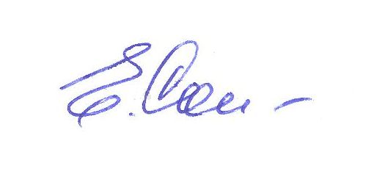  Е.В. Сапожникова

